SURAT KETERANGAN PENGECEKAN PLAGIARISME

Setelah melalui proses pengecekan dengan menggunakan aplikasi Plagiarism—Chcekcr X / Turnitin, maka kami Lembaga Penelitian dan Pengabdian Masyarakat (LPPM) IAKN Toraja dengan ini menerangkan skripsi yang ditulis oleh:

: Novita Pala’langan

Nama

Nirm

Judul Skripsi

: 1020175378

Analisis Penggunaan Alat Peraga Sebagai Media Dalam Meningkatkan Keaktifan Anak SMGT Kelas Kecil Jemaat Pniel Siguntu’ Klasis Makale Utara.

Tanggal Pemeriksaan : 23 September 2021 Similarity : 12%

: 12%

Dinyatakan MEMENUHI SYARAT ambang batas toleransi. Jika di kemudian hari ditemukan kekeliruan karena keterbatasan aplikasi, seperti adanya kesamaan dengan karya ilmiah lain yang lebih awal mendapat pengakuan sebagai hak cipta (misalnya: karya ilmiah tersebut belum publish secara online), maka semua konsekuensinya yang ditimbulkan menjadi tanggung jawab penulis skripsi.

Demikian surat keterangan ini, untuk dipergunakan sebagaimana mestinya.

Tana Toraja, 23 September 2021

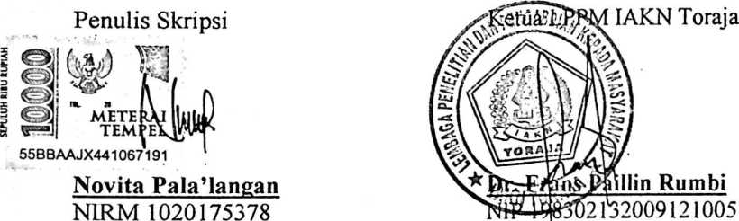

INovita Pala'langan

^ORIGINALITY REPORT

12

SIMILARITY INDEX

12%

INTERNET

SOURCES

4%

PUBLICATIONS

6%

STUDENT PAPERS

PRIMARY SOURCES

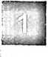

text-id.123dok.com

Internet Source



[www.jurnalbia.com](http://www.jurnalbia.com)

Internet Source

[www.gkihalimun.org](http://www.gkihalimun.org)

i

.' J Internet Source

M,

A

sttintheos.ac.id

Internet Source

:n dspace.uii.ac.id

A

Internet Source

i repository.usd.ac. id

Internet Source

media.neliti.com

Internet Source



i

id.wikipedia.org

Internet Source



mafiadoc.com

Internet Source



2% 2% 2% 1 % 1 % 1 % 1 % 1 % 1 %



jurnal.untad.ac.id

Internet Source

docplayer.info

Internet Source



repository, radenintan.ac. id

Internet Source

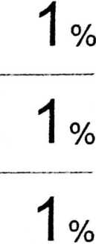

Exclude

Exclude matches < 1%

quotes

O Exclude bibliography O

:

I

\